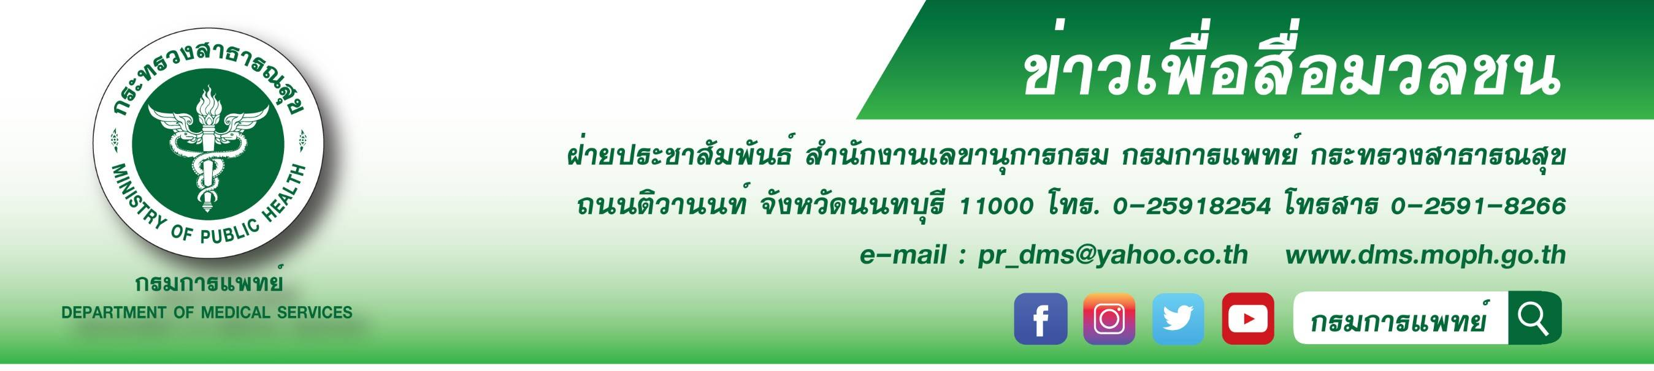

แพทย์ผิวหนังเตือนหญิงตั้งครรภ์พึงระวังครีมและยาควรหลีกเลี่ยง
กรมการแพทย์ โดยสถาบันโรคผิวหนัง เตือนหญิงตั้งครรภ์พึงระวังครีมและยาที่ควรหลีกเลี่ยง โดยเฉพาะในช่วง 3 เดือนแรก มักพบปัญหาเกี่ยวกับการเปลี่ยนฮอร์โมน ประกอบกับผิวหนังมีการเปลี่ยนแปลงอย่างรวดเร็ว
ก่อนเลือกใช้ผลิตภัณฑ์ใดๆ แนะนำให้ปรึกษาแพทย์ หรือเภสัชกร เพื่อความปลอดภัยของมารดาและทารกในครรภ์
นายแพทย์มานัส โพธาภรณ์ รองอธิบดีกรมการแพทย์ และโฆษกกรมการแพทย์ เปิดเผยว่า หญิงตั้งครรภ์พึงระวัง ควรเลือกครีมหรือยาที่ไม่มีสารต้องห้ามที่อาจส่งผลต่อลูกน้อยในครรภ์ ตัวอย่างครีมหรือยาที่หญิงตั้งครรภ์ควรหลีกเลี่ยง คือ ยารักษาสิวควรหลีกเลี่ยงยาในกลุ่มของกรดวิตามินเอ รวมไปถึงสารอนุพันธ์ ทั้งในรูปแบบยารับประทานและยาทา ซึ่งสามารถดูดซึมเข้ากระแสเลือด และผ่านรกไปยังทารกในครรภ์ ทำให้ทารกพิการแต่กำเนิดได้ นอกจากนี้ การใช้ยาสิวในกลุ่ม Benzoyl peroxide และ Salicylic acid (BHA,BHT)
ยารักษาฝ้า หรือยารักษาจุดด่างดำที่ใบหน้า ควรหลีกเลี่ยงยาหรือครีมที่มีส่วนประกอบของสารไฮโดรควิโนน
ซึ่งสามารถซึมเข้าสู่กระแสเลือด และมีผลต่อทารกในครรภ์ได้เช่นกัน อีกกลุ่มคือยาลดเม็ดสีที่มีส่วนผสมของปรอท ปนเปื้อนในครีมบางยี่ห้อในท้องตลาด เป็นอันตรายทั้งต่อมารดาและทารกในครรภ์ได้
แพทย์หญิงมิ่งขวัญ วิชัยดิษฐ ผู้อำนวยการสถาบันโรคผิวหนัง กรมการแพทย์ กล่าวเพิ่มเติมว่า แนะนำหญิงตั้งครรภ์หลีกเลี่ยงครีมกันแดดในกลุ่มของ chemical sunscreen โดยเฉพาะ Oxybenzone, Octyl methoxycinnamate, Avobenzone, Dioxybenzone, Octocrylene และ para-aminobenzoic acid (PABA) เนื่องจากมีรายงานว่าอาจเกิดอันตรายต่อทารกในครรภ์ได้ แนะนำให้ใช้ครีมกันแดดในกลุ่ม Physical sunscreen โดยเฉพาะกลุ่มที่เป็น Non-nanoparticle formulation ส่วนครีมบำรุงผิว รักษารอยแตกลาย แนะนำให้ใช้ครีมที่ให้ความชุ่มชื้น ที่ไม่มีส่วนผสมของน้ำหอม หรือสารที่มีวิตามินเอ กรดวิตามินเอเป็นส่วนประกอบ
ผู้อำนวยการสถาบันโรคผิวหนัง ให้คำแนะนำเพิ่มเติมว่า การป้องกัน คือ ก่อนเลือกใช้ผลิตภัณฑ์ใดๆ หรือมีข้อสงสัย พบปัญหาเกี่ยวกับผลิตภัณฑ์ ยาที่ใช้อยู่ แนะนำให้ปรึกษาแพทย์ หรือเภสัชกรผู้เชี่ยวชาญ
*****************************************
#กรมการแพทย์ #สถาบันโรคผิวหนัง #แพทย์ผิวหนังแนะครีมและยาที่หญิงตั้งครรภ์ควรหลีกเลี่ยง
- ขอขอบคุณ –
18 มิถุนายน 2564
22 มีนาคม 2564

